Kolize - Pardubice
(Hradubický běh)
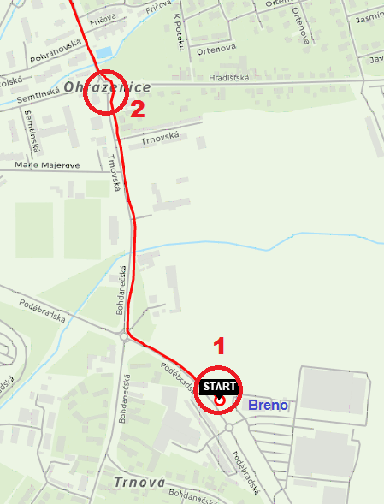

Ukázková situace na startu v r. 2016:
